附件2

教务系统免修操作流程示意图

第一步，学生登录教务系统，点击学籍成绩

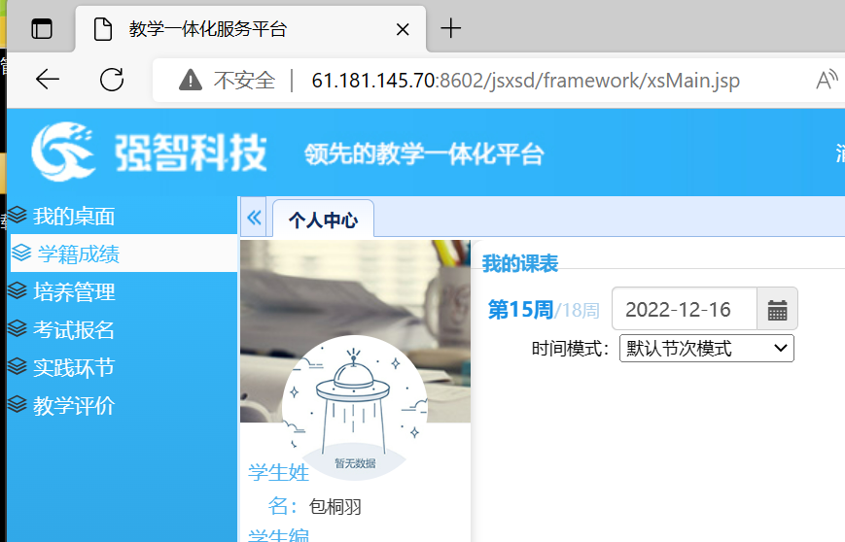

第二步，点击我的成绩下的成绩置换申请，点击查询后出现申请按钮

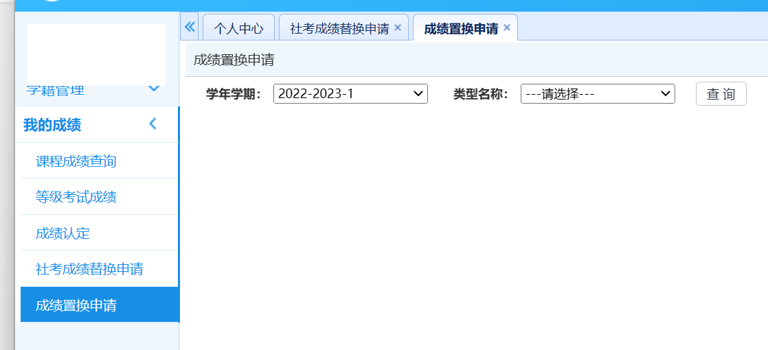

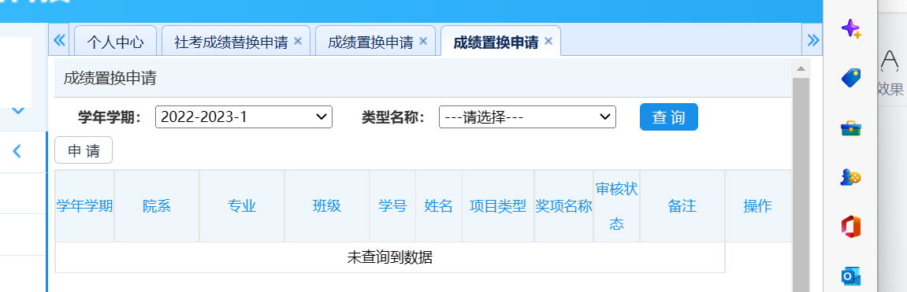

第三步，点击申请后，出现如下界面，依次选择课程，上传附件。

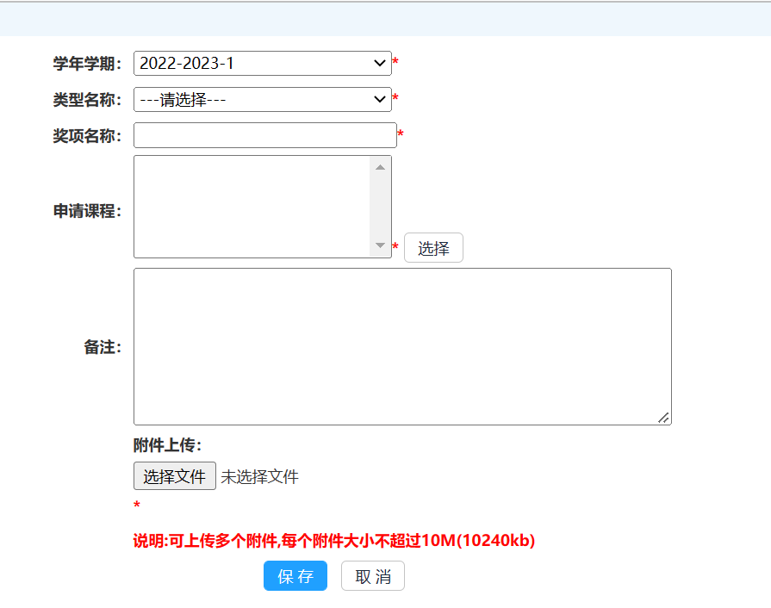

选择申请课程时，务必查看确定培养方案里课程编码，以免选错课程。

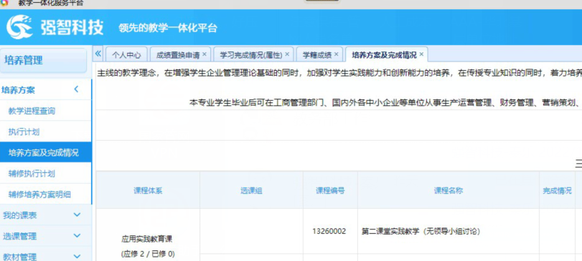

课程选好后，上传附件（只支持jpg或pdf文件，点击保存

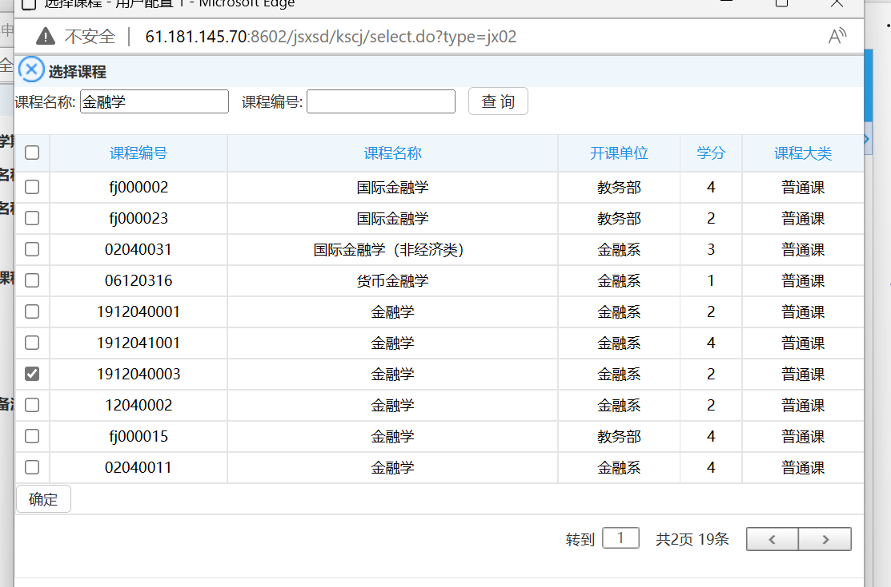

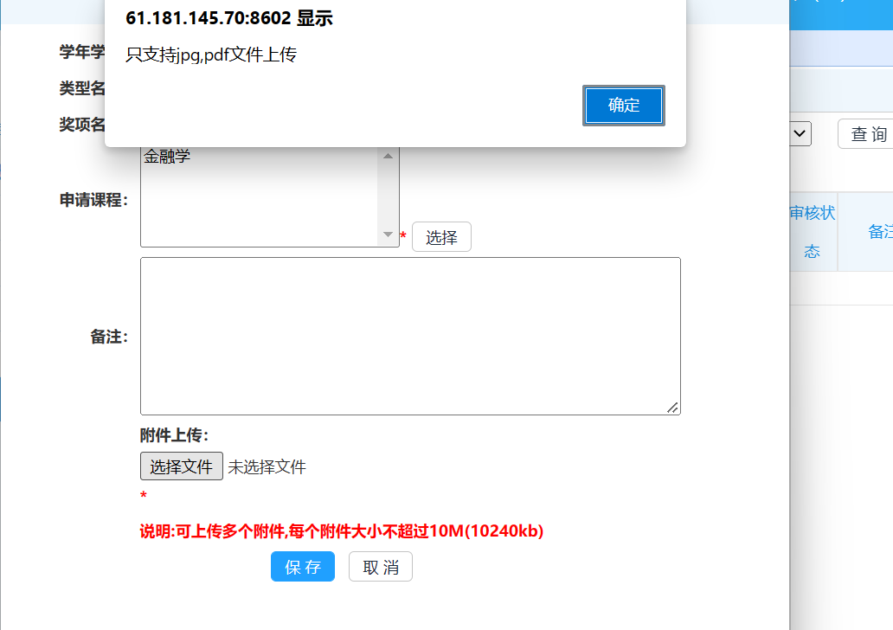

点击提交送审按钮，即可完成免修申请

